Luis A. Diuche, David E. Martínez, Elizabeth Pérez, Sergio Linares.

Facultad de Ingeniería y Ciencias Básicas, Universidad Central

243657: Hacking Ético

MG. Ingeniero Carlos Iván Pinzón Romero

19 des mayo de 2026

Introducción:
El presente documento corresponde al informe de Auditoría de Seguridad Web del sitio: https://web-production-ff1b5.up.railway.app/login. Cuyo principal objetivo es el identificar y documentar las vulnerabilidades presentes en dicho sitio creado y diseñado por nosotros a través del vibe coding para poder corregirlas y solucionarlas con el fin de garantizar la seguridad e integridad de la misma y de sus usuarios.
Esta Auditoría se estructura en tres grandes módulos: (1) Reconocimiento de Red, (2) Análisis DNS, WHOIS y Certificados SSL, y (3) Aplicación de la Metodología OWASP Top 10 – 2021. Para cada módulo se describen los objetivos, conceptos clave, procedimiento paso a paso, herramientas utilizadas, hallazgos obtenidos y mejores prácticas recomendadas.

RespiraCRM fue desarrollado como una plataforma CRM full-stack utilizando la metodología de Vibe Coding, donde gran parte del código fue generado y refinado mediante inteligencia artificial. El sistema fue construido con tecnologías modernas como NestJS, Next.js, PostgreSQL y Docker, permitiendo una arquitectura modular, escalable y mantenible.
La aplicación se ejecutó en un entorno basado en Docker Compose, donde el frontend, backend y base de datos funcionaban en contenedores independientes para facilitar el desarrollo y despliegue. El control de versiones y trabajo colaborativo se realizó mediante GitHub, permitiendo integrar funcionalidades desarrolladas en paralelo por los integrantes del proyecto.
Se utilizaron múltiples herramientas de inteligencia artificial para acelerar la construcción del sistema y automatizar gran parte de la generación de código. Las principales IAs utilizadas fueron:
- OpenAI mediante modelos orientados a generación y corrección de código.
- Groq para la integración de funcionalidades de inteligencia artificial dentro del CRM, utilizando el modelo Llama 3.3 70B.
- Google con integración de Gemini para tareas de asistencia y procesamiento inteligente.
- Codex como herramienta principal de apoyo al desarrollo y generación de módulos completos.
- Antigravity como herramienta complementaria de vibe coding para generación de funcionalidades y soporte en arquitectura.
Estas herramientas permitieron generar estructuras backend y frontend, resolver errores, crear módulos completos, optimizar arquitectura y acelerar significativamente el tiempo de desarrollo del proyecto.

Objetivos

Objetivo General
Realizar un análisis de seguridad sobre la plataforma desarrollada mediante Vibe Coding, aplicando metodologías de reconocimiento, análisis de infraestructura y criterios basados en OWASP Top 10, con el fin de identificar posibles vulnerabilidades de configuración, autenticación, exposición de servicios y seguridad del sistema.

Objetivos Específicos
- Reconocimiento e infraestructura:
Analizar la infraestructura de la aplicación identificando servicios expuestos, puertos abiertos, rutas de acceso y tecnologías utilizadas en el frontend y backend del sistema.
- Análisis DNS, hosting y certificados:
Evaluar la configuración DNS, registros del dominio, certificados SSL/TLS y características del hosting utilizado para verificar la seguridad de las comunicaciones y la exposición de información sensible.
- Evaluación basada en OWASP Top 10:
Identificar posibles vulnerabilidades relacionadas con autenticación, control de acceso, validación de entradas, manejo de sesiones, exposición de datos y configuraciones inseguras, tomando como referencia las categorías de OWASP Top 10.
- Pruebas y análisis de seguridad:
Utilizar herramientas de análisis y pruebas controladas para detectar riesgos de seguridad en la aplicación, documentando hallazgos técnicos y posibles escenarios de explotación.
- Documentación y remediación:
Registrar los hallazgos encontrados, explicar su impacto potencial y plantear recomendaciones de mitigación y fortalecimiento de seguridad para futuras versiones del sistema.
Fase 1: Reconocimiento de Red (OSINT)

Objetivos del Módulo
- Comprender la infraestructura y conectividad de la plataforma desarrollada mediante Vibe Coding, identificando cómo se comunican el frontend, backend y los servicios desplegados.
- Analizar la dirección IP pública, servicios expuestos y configuración de red del sistema para reconocer la superficie de ataque de la aplicación.
- Evaluar rutas, conectividad y comportamiento del servidor mediante herramientas de reconocimiento y diagnóstico de red aplicadas al entorno del CRM.
- Dominar el uso de herramientas de análisis y escaneo como Nmap para identificar puertos abiertos, tecnologías activas y posibles riesgos de seguridad en la plataforma.
- Interpretar la información obtenida durante el reconocimiento técnico para detectar configuraciones inseguras, exposición innecesaria de servicios y posibles vulnerabilidades asociadas a la infraestructura del sistema.

1.1 Ping al dominio de la Página.

Dominio: web-production-ff1b5.up.railway.app/login

Primer Ping
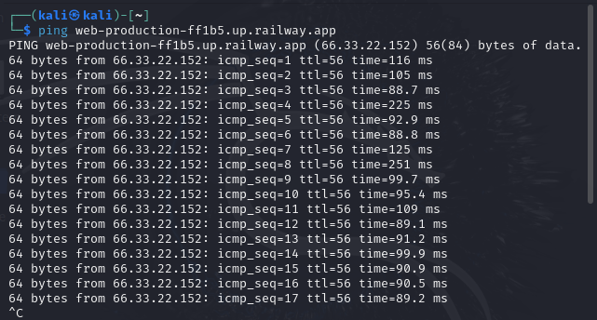

Se realizó una prueba de conectividad hacia el servidor donde se encuentra desplegada la aplicación RespiraCRM utilizando el protocolo ICMP mediante el comando ping desde Kali Linux. Durante el análisis se identificó que el dominio web-production-ff1b5.up.railway.app resuelve correctamente a la dirección IP pública 66.33.22.152, confirmando que el servidor se encuentra activo y accesible desde Internet. Además, se observaron tiempos de respuesta entre aproximadamente 88 ms y 251 ms, evidenciando variaciones de latencia propias de una infraestructura cloud desplegada en Railway. También se analizó el valor TTL=56, lo que sugiere que el servidor utiliza un entorno basado en Linux (suele iniciar TTL en 64) eso sugiere que el paquete atravesó alrededor de 8 saltos de red. Este procedimiento permitió validar la disponibilidad del sistema y obtener información inicial sobre la infraestructura y conectividad de la plataforma antes de realizar pruebas de seguridad más avanzadas.

1.2 Traceroute:
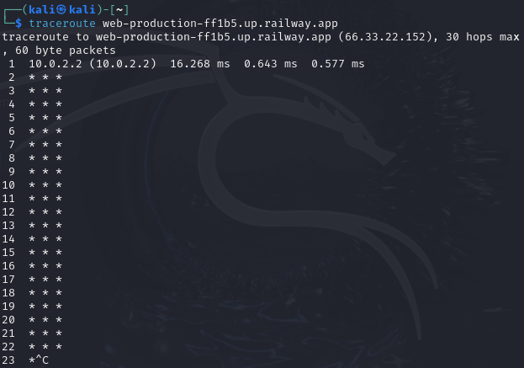

Se realizó una prueba de trazado de ruta utilizando el comando traceroute desde Kali Linux hacia el servidor de RespiraCRM alojado en Railway.
- Dominio analizado: web-production-ff1b5.up.railway.app
- Dirección IP: 66.33.22.152
- Primer salto detectado: 10.0.2.2
- Estado de los siguientes saltos: * * *

- El primer salto corresponde al gateway o router interno de la red local.
- Los asteriscos (* * *) indican que los dispositivos intermedios no respondieron a las solicitudes de traceroute.
- Esto ocurre porque muchos servidores y proveedores cloud bloquean respuestas ICMP/UDP por motivos de seguridad.

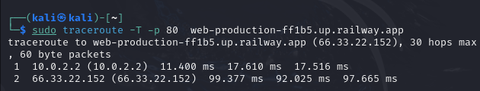

Este comando realiza un trazado de ruta (traceroute) hacia el servidor donde está alojada la aplicación RespiraCRM, pero en lugar de usar paquetes ICMP o UDP tradicionales, utiliza conexiones TCP sobre el puerto 80.
- traceroute → Permite identificar los saltos o rutas que siguen los paquetes hasta llegar al servidor.
- -T → Indica que se utilizarán paquetes TCP.
- -p 80 → Define el puerto 80, correspondiente al protocolo HTTP.
- web-production-ff1b5.up.railway.app → Dominio del servidor analizado.
salto dirección descripción
1 10.0.2.2 Gateway del MV
2 66.33.22.152 Servidor donde se encuentra el aplicativo
A diferencia del traceroute tradicional, este método sí logró llegar al servidor porque utilizó tráfico TCP permitido por el servicio web. Esto demuestra que:
- El servidor se encuentra activo y accesible desde Internet.
- El puerto 80 (HTTP) está habilitado y responde correctamente.
- La infraestructura cloud de Railway permite conexiones TCP hacia la aplicación.
- Existen pocas rutas visibles entre el cliente y el servidor, probablemente debido a la abstracción de red utilizada por el proveedor cloud.

1.3 Obtención Ip Pública

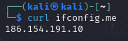
Se puede identificar al usar el condado curl ifconfig.me podemos obtener la ip publica.

1.4 Escaneo de Puertos

1.4.1 nmap -F (dominio)
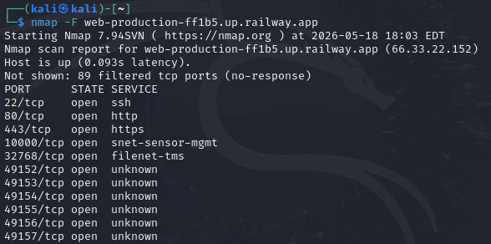
Se realizó un escaneo de puertos utilizando la herramienta Nmap mediante el comando nmap -F, con el objetivo de identificar los principales servicios expuestos públicamente por el servidor donde se encuentra desplegada la aplicación RespiraCRM. Durante el análisis se confirmó que el host se encuentra activo y accesible desde Internet, presentando una latencia aproximada de 0.093 segundos.

El escaneo permitió identificar los puertos 22/tcp, 80/tcp y 443/tcp abiertos. El puerto 22 corresponde al servicio SSH, utilizado para administración remota del servidor, mientras que los puertos 80 y 443 corresponden a los servicios HTTP y HTTPS utilizados para el funcionamiento de la aplicación web. La presencia del puerto HTTPS indica que la plataforma utiliza cifrado SSL/TLS para proteger la comunicación entre el cliente y el servidor.

Adicionalmente, se detectaron puertos altos abiertos como 10000, 32768 y el rango 49152–49157, algunos identificados por Nmap como servicios desconocidos. Estos puertos podrían pertenecer a servicios internos de la infraestructura cloud utilizada por Railway, aunque requieren un análisis más detallado para determinar si representan una exposición innecesaria de servicios.

Finalmente, el escaneo indicó que 89 puertos se encontraban filtrados o sin respuesta, lo cual sugiere la existencia de mecanismos de seguridad y reglas de firewall implementadas para limitar el acceso externo y reducir la superficie de ataque del sistema.

1.4.2 nmap -sV {DOMINIO}
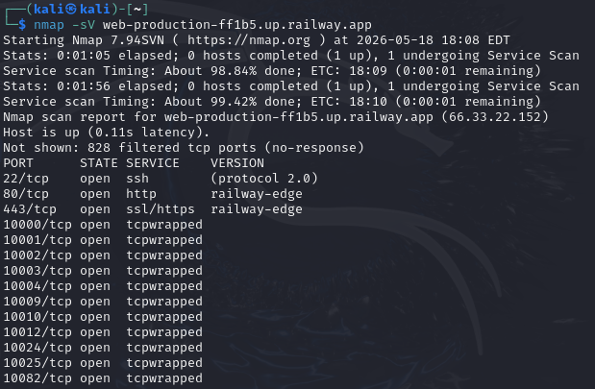
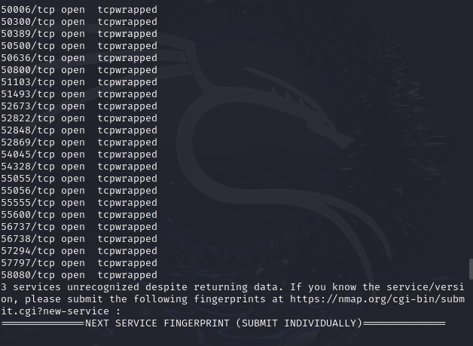
Durante el escaneo, Nmap detectó una cantidad inusualmente alta de puertos abiertos categorizados como tcpwrapped (por ejemplo: 10000, 10001, 50006, 58080, entre otros).
Nota: El estado tcpwrapped indica que el firewall o un balanceador de carga del lado del objetivo cerró la conexión inmediatamente después de que Nmap completara el handshake de tres vías TCP. Esto suele ser un indicativo de la presencia de un mecanismo de defensa activo (como un WAF o un sistema de mitigación/DDoS de Railway) diseñado para ofuscar el verdadero estado de la red e invalidar técnicas tradicionales de escaneo.
Posibles Vectores de Ataques:
Fuzzing Web: Concentrar los esfuerzos de intrusión sobre el puerto 443/TCP, ya que el puerto 80 es únicamente un puente de redirección utilizado herramientas como gobuster o ffuf. Posible vulnerabilidad en el OWASP TOP 10 : A01 Control de Acceso Vulnerable

1.4.3 nmap -A {Dominio}

Puerto 21 SSH:
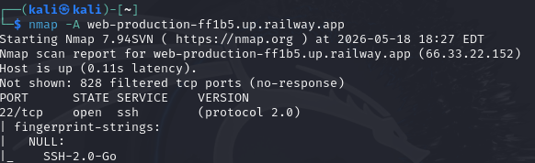
SSH 2.0 programado en Go

se realizó una investigación profunda en las bases de datos globales de vulnerabilidades, logrando identificar y validar los siguientes registros de seguridad:
- Investigación en el Repositorio de Vulnerabilidades de Go: Se realizó una consulta técnica en la base de datos oficial de seguridad del lenguaje Go bajo el identificador GO-2025-3487. A través del enlace público pkg.go.dev/vuln/GO-2025-3487, se identificó que el paquete afectado corresponde al componente criptográfico central del lenguaje (golang.org/x/crypto/ssh).

- La clasificación oficial de plataformas afectadas (CPE - Common Platform Enumeration) establece que el riesgo compromete de forma generalizada a los despliegues construidos con dicha librería, aplicando un límite estricto hasta (pero excluyendo) la versión 0.35.0 del paquete de SSH. Se recomienda validar la versión del archivo SSH y generar la actualización en caso que sea pertinente.

Puerto 80 HTTP:
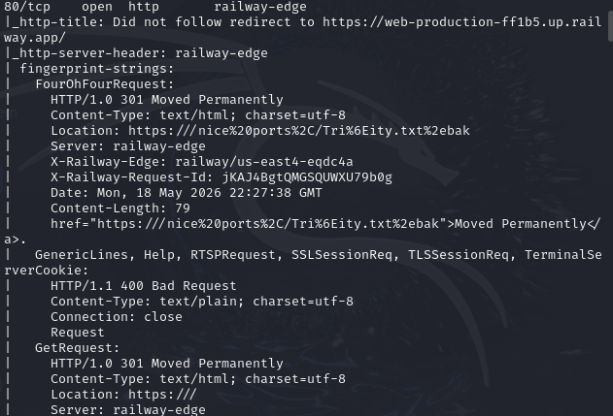
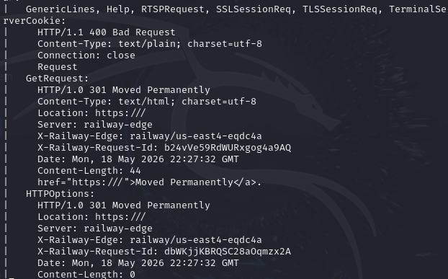S
Nos indica que re dirige de forma exitosa al protocolo HTTPS Esto confirma que el puerto 80 no expone contenido directamente, sino que actúa como un túnel de reenvío.

PUERTO 443 TCP
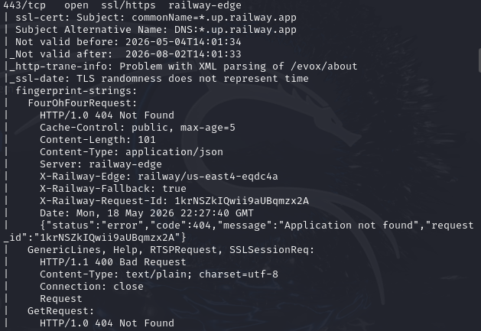
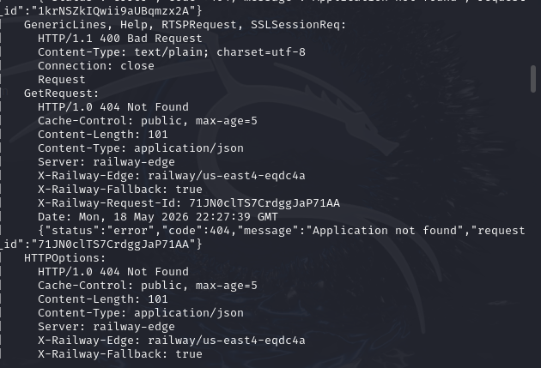
El puerto 443/TCP se encuentra abierto y expone el servicio web principal protegido mediante cifrado SSL/TLS. El análisis demuestra que está correctamente configurado:
- Al interactuar con la raíz, el servidor responde con un código controlado HTTP/1.0 404 Not Found Esto denota que el sistema está sanitizando las peticiones y no revela información sensible del backend

2. DNS, WHOIS, CERTIFICADOS

3. OWASP Metodologías
- Comprender las categorías del OWASP TOP 10 -2021
- Identificar vulnerabilidades en aplicaciones web reales
- Aplicar técnicas de mitigación para cada categoría
- Documentar hallazgos ed OSWAP

3.1 A01: Broken Access Control:

3.2 A02: Cryptographic Failures SSL/TLS

3.3 A03: Injection SQL

3.4 A04: Insecure Design

3.5 A05: Security Misconfiguration

3.6 A06: Vulnerable Components

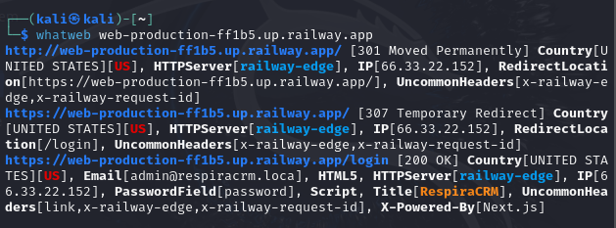

- Se realizó por Next.js y está desplegado por railway

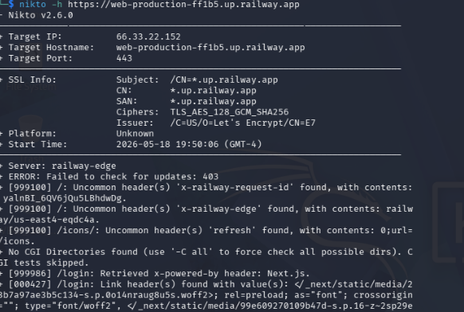
- server: railway-edge: El software perimetral que recibe las conexiones [1].
- x-railway-edge: Indica la ubicación física del servidor (us-east4-eqdc4a), que corresponde a centros de datos en Estados Unidos.
- x-railway-request-id: Un token único asignado a tu ráfaga de peticiones.
- x-powered-by: Next.js: Confirma de manera definitiva el framework de programación del sitio.
- Archivos Estáticos (/_next/static/...): Nikto detectó que la página de login precarga fuentes web (.woff2), confirmando la estructura interna de Next.js

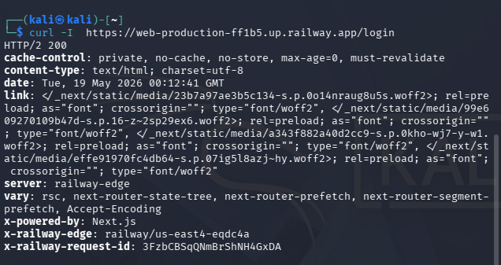
vary: ... next-router-state-tree, next-router-prefetch...: Las cabeceras de variación de rutas confirman que se está utilizando el enrutador moderno de Next.js (App Router) - No aparece la versión.

3.7 Fallos de Identificación y Autenticación (Identification and Authentication Failures)
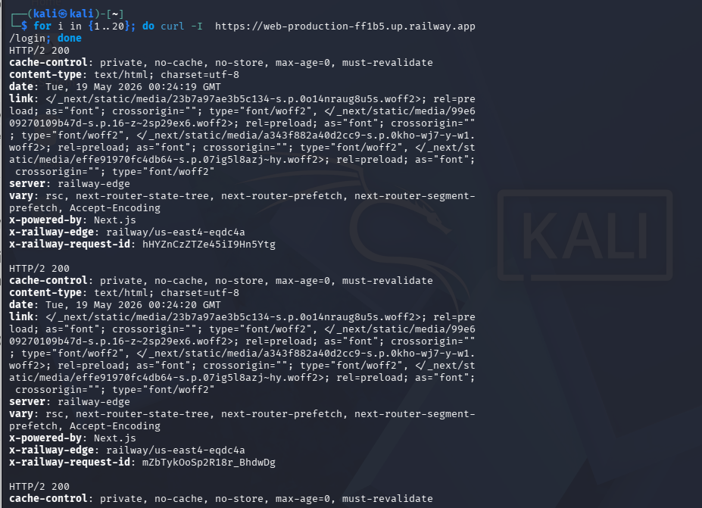
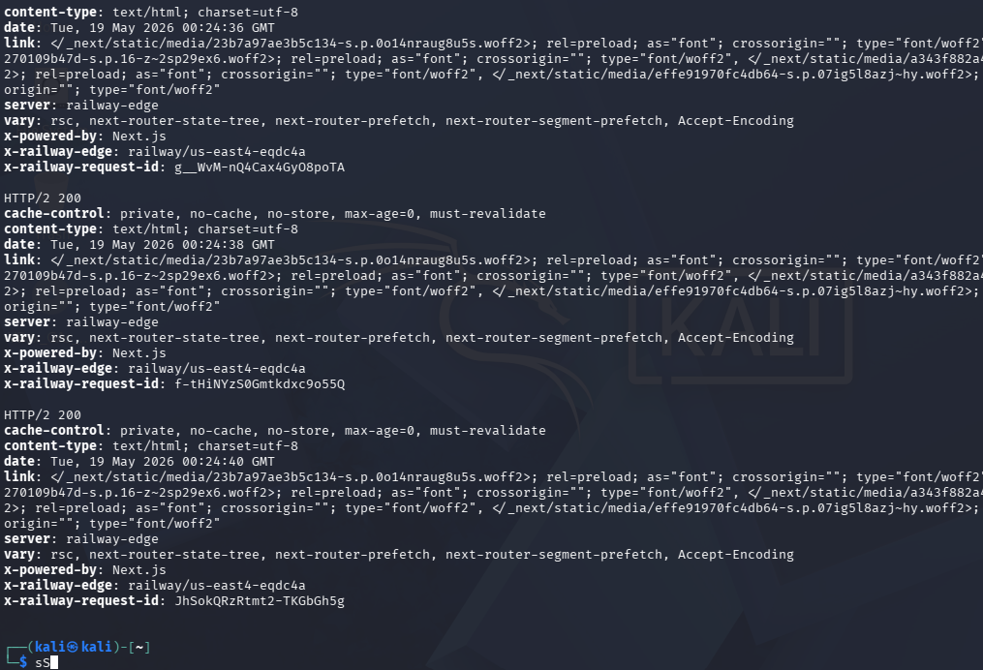
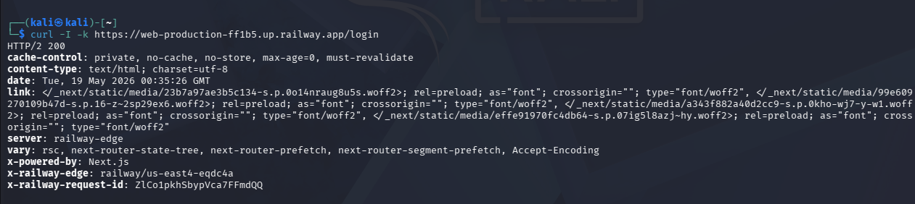
Durante la prueba, el servidor respondió correctamente a todas las solicitudes realizadas sin presentar bloqueos automáticos, errores 429 Too Many Requests o mecanismos visibles de limitación de peticiones. Esto indica que, al menos en pruebas básicas de baja intensidad, la infraestructura permite múltiples conexiones consecutivas hacia la aplicación. Ni tampoco se identifican rutas sensibles como por ejemplo /admin /env /config

3.8 A08: Software and Data Integrity Failures

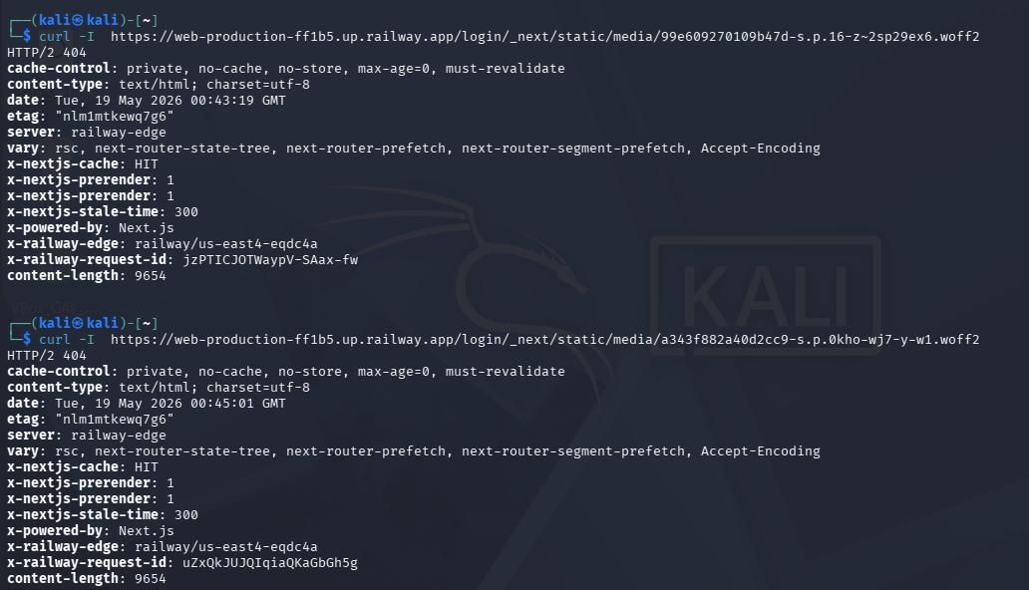
Al analizar los directores encontrados en cabecera, no brindan ninguna información privilegiada lo cual mantiene sus estándares y su seguridad.

3.9 A09: Security Logging and Monitoring Failures
Durante las pruebas realizadas sobre la plataforma RespiraCRM se ejecutaron múltiples solicitudes consecutivas utilizando herramientas como curl, ping, traceroute y Nmap con el objetivo de evaluar el comportamiento del servidor frente a actividades de reconocimiento y enumeración.
Se observó que la infraestructura cloud de Railway respondió correctamente a las solicitudes realizadas y, en algunos casos, limitó o bloqueó herramientas de escaneo automatizado como Nikto. Este comportamiento sugiere la existencia de mecanismos básicos de monitoreo, filtrado o protección contra tráfico automatizado.
Adicionalmente, durante las pruebas de múltiples solicitudes consecutivas no se evidenciaron bloqueos inmediatos, errores 429 Too Many Requests ni mensajes visibles relacionados con monitoreo de actividad sospechosa.

3.10 A10: Server-Side Request Forgery (SSRF)
Durante el análisis de las rutas públicas de autenticación (/login y /register) no se identificaron funcionalidades que permitieran al usuario suministrar URLs externas o generar solicitudes arbitrarias desde el servidor. Por esta razón, no se evidenciaron vectores SSRF explotables durante las pruebas realizadas.

hhhffff

